建设项目环境影响报告表

（生态影响类）

项目名称： 宝鸡市金台区六川河水环境综合

治理工程（张家崖至高家湾村段）

建设单位： 宝鸡市金台区林业局

编制日期： 二〇二三年十二月

一、建设项目基本情况

|  |  |  |  |  |
| --- | --- | --- | --- | --- |
| 建设项目名称 | | 宝鸡市金台区六川河水环境综合治理工程（张家崖至高家湾村段） | | |
| 项目代码 | | 23096103030401908687 | | |
| 建设单位联系人 | | 王 兴 | 联系方式 | 18690015800 |
| 建设地点 | | 金台区硖石镇（张家崖至高家湾村段） | | |
| 地理坐标 | | 起点 107°0 ′6.29974″，34°29′ 17.47791″，终点 107°0′46.93199″，34°28′40.39905″ | | |
| 建设项目  行业类别 | | 128、河湖整治（不含农 村塘堰、水渠） | 用地（用海）面积（m2） /长度（km） | 临时占地面积：61600m2 工程长度：44km |
| 建设性质 | | ☑新建（迁建）  ☐改建  ☐扩建  ☐技术改造 | 建设项目  申报情形 | ☑首次申报项目  ☐不予批准后再次申报项目 ☐超五年重新审核项目  ☐重大变动重新报批项目 |
| 项目审批（核准/ 备案）部门（选填） | | 宝鸡市金台区发展和改 革局 | 项目审批（核准/ 备案）文号（选填） | 宝金发改投发【2023】156 号 |
| 总投资（万元） | | 4015.96 | 环保投资（万元） | 67.8 |
| 环保投资占比（%） | | 1.69 | 施工工期 | 12 个月 |
| 是否开工建设 | | ☑否  ☐是： | | |
| 专项评价 设置情况 | 无 | | | |
| 规划情况 | 无 | | | |
| 规划环境  影响  评价情况 | 无 | | | |
| 规划及规 划环境影 响评价符 合性分析 | 无 | | | |

|  |  |
| --- | --- |
| 其他符合  性分析 | **1** 、与水利建设项目（河湖整治与防洪除涝工程）环境影响评价文件审批  原则（试行）相符性分析  环境保护部于 2018 年 1 月 5 号印发了机场、港口、水利（河湖整治与防 洪除涝工程）三个行业建设项目环境影响评价文件审批原则，本项目属于河道 清淤工程，需符合附件 3 “水利建设项目（河湖整治与防洪除涝工程）环境影  响评价文件审批原则 ”。  ①本项目只对六川河进行生态护坡、清淤疏浚，不改变原使用功能，项目 符合环境保护相关法律法规和政策要求，与主体功能区规划、生态功能区划、 水环境功能区划、水功能区划、生态环境保护规划、流域综合规划、防洪规划 等相协调，满足相关规划环评要求。工程不涉及岸线调整（治导线变化）、裁  弯取直、围垦水面和占用河湖滩地等建设内容。  ②本项目属于河道治理，主要对河道进行清淤疏浚、生态护坡和污水管网 建设，项目实施后有利于改善区域水环境，加速水体循环，也会对周边河道水  质改善和周边生态环境产生有利影响。  ③本项目施工中，工程附近的水流形态不可避免会在小范围内发生变化， 这可能会对鱼类等水生生物造成影响，由于工程建设的需要，会破坏现有的一 些水生植被及底栖生物，本项目清淤的河流为六川河，无珍稀水生生物，也无 水生生物排卵场和洄游通道。此外，本项目河流的施工时间是短暂的，施工活 动引起的水流形态改变也是暂时的，因此对水生生物影响较小，对水体功能影 响也相对较小。而且施工后由于生态环境的改善，这些水生植被和底栖生物容 易得到恢复，水环境质量可以得到较大改善，因此本项目对鱼类等水生生物的  物种多样性及资源量等不会产生不利影响。  ④项目对六川河生态缓冲带不会造成不利影响，且对陆生珍稀濒危保护动  物及其生境也不会造成不利影响。  ⑤施工组织方案具有环境合理性，根据环境保护相关标准和要求，对施工 期各类废（污）水、扬尘、废气、噪声、固体废物等提出了防治或处置措施。  针对清淤、疏浚等产生的泥沙，提出了符合相关规定的处置或综合利用方案。  ⑥项目不涉及移民安置，且不存在河湖水质污染、富营养化或外来物种入 |

|  |  |
| --- | --- |
|  | 侵等环境风险。  ⑦对环境保护措施进行了深入论证，建设单位主体责任、投资估算、时间  节点、预期效果明确，确保科学有效、安全可行、绿色协调。  因此，本项目与水利建设项目（河湖整治与防洪除涝工程）环境影响评价  文件审批原则（试行）相符。  **2** 、与《宝鸡市**“**三线一单**”**生态环境分区管控实施方案》符合性分析  ①生态保护红线  根据《宝鸡市人民政府关于印发宝鸡市“三线一单”生态环境分区管控方案 的通知》（宝政发[2021]19 号），本项目建设地点位于六川河，位于优先保护 单元和重点保护单元内。优先保护单元以生态环境保护为主的区域，包括生态 保护红线、一般生态空间和根据环境要素划定的需要优先保护的区域。全市划 分优先保护单位 84 个，面积 9637.35km2 ，占全市国土面积的 53. 19% 。优先保 护单元以生态优先为原则，突出空间布局约束，依法禁止或限制大规模、高强 度工业开发和城镇建设活动，开展生态功能受损区域生态保护修复活动，确保 重要生态环境功能不降低，重点管控单元以提升资源利用效率、加强污染物减 排治理和环境风险防控为重点，解决突出生态环境问题。本项目为河湖整治及 生态修复工程符合优先保护单元要求且符合“8.水环境城镇中 2025 年底前全省 县级以上城市建成区基本实现污水全收集全处理，全省所有县城和重点镇具备 污水收集处理能力 ”要求，在项目施工过程中，将落实相关生态保护要求，符  合优先管控单元和重点保护单元要求。  ②环境质量底线  项目评价范围内大气环境、地表水环境和声环境质量现状良好，项目实施 期产生的废气、废水、噪声等虽然对大气环境、声环境和地表水环境造成一定  的负面影响，但影响程度很小，不会改变环境功能区，能够严守环境质量底线。  ③资源利用上线  项目主要进行河道清淤、沿河村庄污水管网铺设，即项目的建设不会突破  区域资源利用上线。  ④负面清单 |

|  |  |  |  |  |
| --- | --- | --- | --- | --- |
|  | 根据《宝鸡市人民政府关于印发宝鸡市“三线一单”生态环境分区管控方案 的通知》（宝政发[2021]19 号）中宝鸡市生态环境准入清单，负面清单中无河  湖整治条款，即项目不属于负面清单禁止类项目。  **3** 、项目与陕西省“十四五 ”生态环境保护规划符合性分析  表1-1 项目与相关环保政策符合性分析 | | | |
| 相关政策 | 具体要求 | 本项目情况 | 符合  情况 |
| 陕西省“十四  五 ”生态环境  保护规划（陕  政办发  〔2021〕25 号） | 第六章 坚持三水统筹，稳步提升黄河流域水生 态环境，第二节加强重要流域环境保护：推进 黄河流域生态保护与环境治理。坚持山水林田 湖草沙系统治理，探索建立大保护大治理长效 机制和上中下游协同共治机制。推进黄土高原 水土流失和环境污染治理，完善水沙调控机制， 坚持退耕还林还草，积极开展小流域综合治理 和淤地坝建设，加快泾河、延河、无定河、北 洛河等河道和滩区综合治理 | 本项目为六川河 流域综合治理工 程，符合加强其重 要流域环境保护 推进渭河流域生 态保护与环境治 理的要求 | 符合 |
| 宝鸡市大气 污染防治条 例（2019） | （一）应当设置硬质围挡，分段作业、择时施 工，洒水抑尘、冲洗地面。  （二）建筑土方、工程渣土、建筑垃圾应当及 时清运；在场地内堆存的，应当采用密闭式防 尘网遮盖。  （三）车行道路采取硬化或者铺设礁渣、砾石 或其他功能相当的材料等措施。  （四） 出入口内侧安装车辆冲洗设备，车辆冲 洗干净后方可驶出。  （五）施工作业产生泥浆的，设置泥浆池、泥 浆沟，确保泥浆不溢流，废弃泥浆采用密封式 罐车清运。  （六）土方作业、拆除、爆破等易产生扬尘的 工程，采取洒水抑尘措施。  （七）公示扬尘污染防治措施、负责人、扬尘 监督管理主管部门等信息。  （八）法律法规规定的其他污染防治措施。  暂时不能开工的建设用地，建设单位应当对裸 露地面进行覆盖；超过三个月的，应当进行绿 化、铺装或者遮盖 | 分段作业、择时施 工，洒水抑尘、冲 洗地面 。 建筑土 方、工程渣土、建 筑垃圾应当及时 清运；在场地内堆 存的，应当采用密 闭式防尘网遮盖。 车行道路采取硬 化或者铺设礁渣、 砾石或其他功能 相当的材料等措 施。 | 符合 |
| 《宝鸡市大 气污染治理 专项行动方 案(2023-2027 年)》（宝发 【2023】8号） | 扬尘治理工程  执行 《防治城市扬尘污染技术规范  (HJ/T393—2007)》,确保城市主城区主次干道及 主要入城道路积尘负荷监测稳定达到优良级别 | 本项目位于郊区， 但落实《宝鸡市大 气污染防治条例》 （2019）相关要求 | 符合 |

二、建设内容

|  |  |
| --- | --- |
| 地理 位置 | 项目建设地位于宝鸡市金台区六川河，起点 107°0 ′6.29974″，34°29′ 17.47791″，  终点 107°0 ′46.93199″ ，34°28′40.39905″ ，详见项目地理位置图附图 1。 |
| 项目  组成  及规  模 | **1** 、项目由来  宝鸡市金台区六川河流域沿河存在农村生活源和农业源等面源污染，水污染 防治监管能力弱，河道径流量小等问题，导致六川河流域水生态环境状况日益恶 化。本项目从源头保护、实施沿河面源污染的生态环境治理措施，改善六川河流  域水生态环境，促进水资源环境可持续发展。  本项目的实施对于改善六川河流域张家崖村、高家湾村村民生产、生活环境， 促进河流水质改善、保障水资源和水生态系统的良性循环。根据《建设项目环境 影响评价分类管理名录》（生态环境部令第 16 号），本项目属于“五十一、水 利 ”中“128 河湖整治（不含农村唐堰、水渠） ”，对照该名录分类类别，本项  目应编制环境影响报告表。  表 2- 1 项目编制类别划分依据   |  |  |  |  | | --- | --- | --- | --- | | 环评类别 项目类别 | 报告书 | 报告表 | 登记表 | | 五十一、水利 | | | | | 128 、河湖整治（不 含农村唐堰、水渠） | 涉及环境敏感区的 | 其他 | / |   **2** 、建设内容  本项目主要建设内容为：  ①污水处理工程  张家崖村、高家湾村敷设污水管网，主管网（DN300HDPE 管）长 3.62km，  支管网（DN200HDPE 管）长 2.88km 。在高家湾村下游建设污水处理站 1 座 ，  占地 440 ㎡，规模为 150m³/d，布设 4 套 50m³/d 一体化污水处理设备（3 用 1 备）。  ②生态护岸  在六川河流域进行生态护岸建设，长度约 2.927km ，左岸新建 1101m ，右岸  新建生态护岸 1826m ，护岸形式采用全网大三角铰链式生态护岸。 |

|  |  |  |  |  |
| --- | --- | --- | --- | --- |
|  | ③河道治理  对六川河进行污染底泥清理 1.46 万立方米，河道垃圾清理 0. 1 万吨。  ④村内垃圾处理  分类垃圾桶 50 个，垃圾池 4 个，垃圾车 2 辆，垃圾收运 3.3t/日。  ⑤其他附属工程  新建 3m 宽混凝土道路 170m 并配套排水沟，新建便民生产桥 1 座，桥宽  4m ，跨度 15m。  项目工程内容见表 1。  表 **2-2** 工程内容组成一览表 | | | |
|  | 工程类 型 | 名称 | 工程内容 |
| 主体工 程 | 污水处理 工程 | 张家崖村、高家湾村敷设污水管网，主管网（DN300HDPE 管）长 3.62km， 支管网（DN200HDPE 管）长 2.88km。在高家湾村下游建设污水处理站 1 座 ， 占地 440 ㎡ ，规模为 150m³/d，布设 4 套 50m³/d 一体化污水处 理设备（3 用 1 备） |
| 生态护岸 | 在六川河流域进行生态护岸建设，长度约 2.927km，左岸新建 1101m， 右岸新建生态护岸 1826m，护岸形式采用全网大三角铰链式生态护岸 |
| 河道治理 | 对六川河进行污染底泥清理 1.46 万立方米，河道垃圾清理 0. 1 万吨 |
| 村内垃圾 处理 | 分类垃圾桶 50 个，垃圾池 4 个，垃圾车 2 辆，垃圾收运 3.3t/日 |
| 其他附属 工程 | 新建 3m 宽混凝土道路 170m 并配套排水沟，新建便民生产桥 1 座， 桥宽 4m ，跨度 15m |
| 辅助工 程 | 施工营地 | 施工场地内不设置施工营地，施工人员为当地居民，生活住宿依托附 近居民区 |
| 施工便道  及临时占  地 | 项目农村污水收集与治理、垃圾收集工程、河道疏浚工程依托现有道 路，不新增临时道路。  项目疏浚泥沙不设临时堆场，开挖泥沙部分回填，剩余部分及时运送 至附近建筑弃料处理场和建筑垃圾处理再循环利用场进行分筛加工为 建材砂、石料利用 |
| 生态护岸工程施工道路尽量使用依托现有河堤路，无河堤路依托边  坡防护临时便道。不设临时料场 |
| 公用工 程 | 供水 | 工作人员生活用水由当地给水管网供给，可满足人员用水需求 |
| 通讯 | 施工现场通讯以移动电话为主，辅以对讲机 |
| 环保工 程 | 噪声 | 选用低噪声设备，隔声降噪措施，合理施工布局 |
| 生态 | 施工结束后对工程临时施工便道进行场地平整 |
| 废气 | 施工废气主要为扬尘和机械尾；渣土运输覆盖篷布，进出口设置洒水 装置；上游段采用道路洒水抑尘和加强现场管理，裸露空地覆盖抑尘 网等措施降低施工期扬尘污染。施工机械加强维护，采用达标设备 |

|  |  |  |  |  |  |  |  |  |  |  |  |  |  |  |  |  |  |
| --- | --- | --- | --- | --- | --- | --- | --- | --- | --- | --- | --- | --- | --- | --- | --- | --- | --- |
|  |  |  | | 废水 | | 施工生活污水依托附近居民区 | | | | | | | | | | |  |
| 固废 | | 施工人员生活垃圾设置垃圾桶统一收集后；清淤（疏浚）砂石料运至 附近建筑弃料处理场和建筑垃圾处理再循环利用场进行分筛加工为建 材砂、石料利用。  污水管网铺设及河道疏浚过程中产生的弃土、弃渣送入指定弃渣场 | | | | | | | | | | |
| 3 、污水处理设施  ①设计水量  本次设计水量为 150m³/d。  ②进水、出水水质  表 2 污水处理设施设计进水水质 单位：（mg/L）   |  |  |  |  |  |  |  |  | | --- | --- | --- | --- | --- | --- | --- | --- | | 水质项目 | COD | BOD5 | SS | NH3-N | TN | TP | pH | | 数值 | ≤300 | ≤150 | ≤150 | ≤25 | ≤30 | ≤5 | 6.5-8.5 |   表 3 污水处理设施设计出水水质单位： （mg/L） | | | | | | | | | | | | | | | | |
| 水质项目 | | | | COD | | BOD5 | | SS | NH3 -N | TN | TP | | pH | |  | |
| 数值 | | | | ≤80 | | - | | ≤20 | ≤15 | - | ≤2 | | 6.5-8.5 | |
| 项目农村污水处理设施设计出水水质均执行《农村生活污水处理设施水污  染物排放标准》（DB61/1227-2018）中的一级标准。  表 4 污水一体化设备详表 | | | | | | | | | | | | | | | | |
|  | 序号 | 设备名称 | | | | | 参数 | | | | | 数量 | | 单位 |  | |
| 1 | 一体化污水处理设备 | | | | | L ×B×H=9 ×3.0×3.5m ，Q-235A 材质，含调节池、 污泥池、设备间 | | | | | 1 | | 套 |
| 2 | 平板格栅 | | | | | 500×500mm ，栅隙5mm ， SS304 不锈钢材质 | | | | | 1 | | 套 |
| 3 | 液位变送器 | | | | | PCM260-3M（量程）- 10 米线缆 | | | | | 1 | | 套 |
| 4 | 提升泵 | | | | | 50XWQ10- 10-0.75，Q=7m³/h，H= 13m，N=0.75kW， 铸铁材质，配套耦合装置，导杆及链条 | | | | | 2 | | 套 |
| 5 | 超声水表 | | | | | PWM-50-B-2- 1- 16-F- 1- 1-N-N | | | | | 1 | | 套 |
| 6 | 污泥泵 | | | | | 50XWQ10- 10-0.75 ，Q=10.5m³/h ，H= 10m，  N=0.75kW，含耦合器、不锈钢导杆，卸扣及链条 | | | | | 1 | | 套 |
| 7 | 浮球液位开关 | | | | | UXO-5M | | | | | 2 | | 套 |
| 8 | 填料 | | | | | 比表面积＞200 ㎡/m ，挂膜后微生物浓度 > 15000mg/L ，拉伸强度＞630N； | | | | | 1014 | | 米 |
| 9 | 填料紧固绳 | | | | | φ > 8 mm | | | | | 210 | | 米 |
| 10 | 填料支架 | | | | | D57*3,Q-235A 材质，防腐处理 | | | | | 14 | | 米 |
|  |  | | | | | 曝气器膜片材质为进口的三元乙丙橡胶（EPDM）， 内衬管件为Upvc 1.0MPa 给水级， 抱箍材质为 | | | | |  | |  |

|  |  |  |  |  |  |  |  |
| --- | --- | --- | --- | --- | --- | --- | --- |
|  |  | 11 | 管式曝气器 | 304#不锈钢；含液面以下所有Upvc 管道、管配件， 管道及管配件材质Upvc 1.0MPa 给水级。L= 1m | 8 | 套 |  |
| 12 | ORP 在线仪 | ±1000mV ，输出信号4-20mA ，供电  220VAC/24VDC ，带ORP 探头及安装支架 | 2 | 套 |
| 13 | MBR 膜组件 | W 膜组件，过滤精度 100nm ，单组膜面积50m2， 50 片/组 | 2 | 套 |
| 14 | 液位变送器 | PCM260-3M（量程）- 10 米线缆 | 1 | 套 |
| 15 | 电动阀 | DN20 ，UPVC 材质，220VAC | 1 | 套 |
| 16 | 电动阀 | DN25 ，UPVC 材质，220VAC | 1 | 套 |
| 17 | 超声水表 | PWM-50-B-2- 1- 16-F- 1- 1-N-N | 1 | 套 |
| 18 | 产水泵 | TF1-2，Q=1.5m³/h，H=10m，N=0.37kW | 2 | 套 |
| 19 | 反洗泵 | TF3-4，Q=2.5m³/h，H=22m，N=0.37kW | 2 | 套 |
| 20 | 漩涡风机 | 4RB510-0AH16-8， Q=1.35m³/min，P=0.035MPa，  N=1.75kW | 2 | 套 |
| 21 | 次氯酸钠储药罐 | PE 材质，100L ， 400×360×710mm | 1 | 个 |
| 22 | 次氯酸钠计量泵 1 | Q=1L/h ，P= 10bar ，N=0.04kW | 1 | 套 |
| 23 | 次氯酸钠计量泵2 | Q=200L/h ，P= 10bar ，N=0.37kW | 1 | 套 |
| 24 | PAC 溶药罐 | PE 材质，100L ， 400×360×710mm | 1 | 个 |
| 25 | 搅拌电机 | 叶轮φ=200mm ，导杆长度700mm ，碳钢喷塑， N=0.37kW | 1 | 套 |
| 26 | PAC 计量泵 | Q=5L/h ，P= 10bar ，N=0.04kW | 1 | 套 |
| 27 | 柠檬酸投加系统 | PE 材质，100L ， 400×360×710mm | 1 | 套 |
| 28 | 搅拌电机 | 叶轮φ=200mm ，导杆长度600mm ，碳钢喷塑， N=0.37kW | 1 | 套 |
| 29 | 柠檬酸计量泵 | Q=200L/h ，P= 10bar ，N=0.37kW | 1 | 套 |
| 30 | 控制柜 | PLC：西门子，电子元器件：施耐德，含电缆 | 1 | 套 |
| 31 | 管道配件 | 空气管：Q-235A 材质，其他管件：UPVC 材质 | 1 | 批 |
| 总平  面及  现场  布置 | 项目不设施工营地，施工区域主要是六川河（张家崖至高家湾村段） | | | | | | |

|  |  |
| --- | --- |
| 施工 方案 | **1** 、施工工艺  项目属于河湖整治工程，主要对农村污水收集整治、垃圾收集工程、对河道 进行河道清淤（疏浚）、河堤生态修复。施工期主要工程内容为农村污水收集整 治、六川河张家崖至高家湾村段）河道清淤疏浚、河堤生态护坡和污水处理设施，  污染影响时段主要为施工期，其施工流程如下图所示。    图 **1** 农村污水收集整治、垃圾收集工程工艺流程及产污环节图    图 **2** 河道疏浚工程工艺流程及产污环节图 |

|  |  |
| --- | --- |
|  | 图 **3** 生态护坡施工工艺流程及产污环节图  施工流程简述：  （1）农村污水收集与直排整治  对预铺设的管网进行测量放线并进行表土分层剥离，表土分层剥离后进行底 部 3:7 灰土垫层敷设。底部垫层施工完成后进行污水管网的下管、稳管，采用专 用高强尼龙吊装带，以避免伤及管身混凝土。管道就位后，为避免滚管，在管双 侧适当加两组四个楔形混凝土垫块。对每节就位后的管道进行固定并清理，在插 口上套胶圈，把胶圈装入承口槽内，将已套好胶圈的插口经撞口后拉入承口中。 待管网铺设完成后，最后将剥离的表土进行分层回填并将多余表土装运至附近弃  渣场。  （2）挡水围堰  考虑本工程水流量、水位标高、施工工期，以及泥沙的运输问题。因此，采 用土石围堰。土石围堰顶宽 2.5m ，临水侧坡比 1：2 ，背水 28 侧坡比 1：1.5 ，长 30.0m 。土石围堰填筑所用土料全部从附近土料场取料。采用 1m3 反铲挖掘机挖 装，10t 卸汽车运输直接填筑部位，推土机压实。围堰拆除采用 1m3 反铲挖掘机  挖装，10t 自卸汽车运至附近弃渣场。  （3）河道清淤（疏浚）工程  河道清淤（疏浚）工程沿河道支流中心线设置隔水围堰，将河道一分为二，  先从北边开挖，处理完西边河道泥沙后再至东边开挖。  首先在河道泥沙外边一侧挖一条纵向排水沟使河水归槽。用土方堆在槽边形 |

|  |  |
| --- | --- |
|  | 成土埂，使少量的河水通过水槽排水。然后至河道中间设置袋装沙土围堰，设置 围堰时应注意泥沙深度。在疏掏泥沙时应采用自上而下依次清理的顺序。将河道 一分为二的施工，刚好可以满足一次将河道中央的泥沙挖至围堰或装载车上，故 河道中央的泥沙不需经过 2 次倒运方能至河道两侧，同时由于不采用水中疏浚， 而采用了上游围堰，干式施工，故疏浚含水量不大，运输过程可用带盖自卸汽车  运输即可。  河道清淤（疏浚）过程中由于河底标高无法清楚的检测到，故需准备探杆一 套，在一定区域内清淤完成后，检测人员立即用探杆检测清淤深度，避免出现漏  挖或开挖深度不够的区域。  疏浚泥沙由汽车转运到运送至附近建筑弃料处理场和建筑垃圾处理再循环利 用场进行分筛加工为建材砂、石料利用。运输泥沙的车辆应科学调度和加强管理， 采用密闭车厢以严防沿途跑冒滴漏，并定点倾倒于处理场所内。土方开挖和回填，  采取“就近堆放、就近借土、就近回填” 的原则。  （4）生态护坡  本项目边坡防护采取网格生态护坡，是由砖、石、混凝土砌块、现浇混凝土 等材料形成网格，在网格中栽植植物，形成网格与植物综合护坡系统，既能起到  护坡作用，同时能恢复生态、保护环境。  网格生态护坡将工程护坡结构与植物护坡相结合，护坡效果非常好。其中现 浇网格生态护坡是一种新型护坡专利技术，具有护坡能力极强、施工工艺简单、  技术合理、经济实用等优点，是新一代生态护坡技术，具有很大的实用价值。  **2** 、施工时序  工程施工大体上分四个阶段：工程筹建期、工程准备期、主体工程施工期、  工程完建期。  工程筹建期具体内容为：施工招标、评标、签约等涉外及对外协作的筹建工  作，为施工创造条件，计划于 2023 年 12 月初完成。  工程准备期具体内容为：定位放样、施工场地布置，包括场地清理、供电及  通讯设备等，由施工单位负责进行，2024 年 1 月上旬完成。  主体工程施工期具体内容为：施工围堰打桩、河道疏浚、生态护坡、污水处  理设备安装等，由施工单位负责进行，于 2024 年 3 月底完成。 |

|  |  |
| --- | --- |
|  | 工程完建期具体内容：场地清理、竣工验收，于 2024 年 11 月底完成。  本工程施工特点是工程区范围较大、交通方便、施工内容单一、施工难度较 低，工程主体计划于 2023 年 12 月初开工，2024 年 11 月底完成全部工程。具体  施工进度计划安排见下表：  **3** 、建设周期  本项目预计于 2022 年 11 月初开工建设，2023 年 11 月底竣工交付，工期为  12 个月。  **4** 、施工条件  （1） 自然条件  硖石镇地处金台区西部山区，地势西高东低、北高南低。境内最高点位于高 子崖峰，海拔 1413 米；最低点位于六川河谷，海拔 1000 米。硖石镇属暖温带半 湿润大陆性季风气候，其特点是四季分明， 日照充足，盛行风为东风。多年平均 气温 11.9℃ , 1 月平均气温-2℃ , 7 月平均气温 30℃。年平均降水量 597 毫米，  降雨集中在每年 5-9 月，其中以 8 月最多。  （2）交通条件  项目区位于金台区硖石镇境内，交通发达，区内有公路，可作为入场通道。  施工区交通发达、便捷，无须设置临时道路。  （3）水、电及通信条件  工程区水网密布，水源充足，能满足施工用水。周边自来水管网全面普及，  临时生活用水也有充分保障。 工程区紧临集镇和村庄，可就近供电。  工程沿线通信系统发达，施工现场可配备手机或对讲机，以维持正常的通讯。  （4）建筑材料供应  工程施工中所需的木材等材料均可在当地或从邻近地区采购。  （5）弃土方处置  本项目位于金台区峡石乡，距离项目施工期约 5km 处有公司，该公司主要进  行基坑废料加工，生产机制骨料和砂石。  **5** 、施工总布置  本工程施工内容较单一，施工场地也主要分散于河道沿线。场地布置采取分  段施工的方案，对施工各项设施统筹安排，合理布置，并做好分段施工的相互协 |

|  |  |
| --- | --- |
|  | 调，紧密衔接，保证工程顺利完成。  （1）施工用电  工程施工用电主要是工地照明、施工排水和机械维修，由于工程所在地为村  庄，用电比较方便，可直接从附近电网接引。  （2）施工用水  该工程除生产、生活用水外，施工用水不多。生活水源可利用现有自来水管  网接入，就近依托附近居民区，施工用水直接从附近河道取水。 |
| 其他 | 无 |

三、生态环境现状、保护目标及评价标准

|  |  |  |  |  |  |  |  |  |  |  |  |  |  |  |  |  |  |  |  |  |  |  |
| --- | --- | --- | --- | --- | --- | --- | --- | --- | --- | --- | --- | --- | --- | --- | --- | --- | --- | --- | --- | --- | --- | --- |
| 生态环 境现状 | 1 、环境空气质量现状  根据《建设项目环境影响报告表编制技术指南》（生态影响类）（试行）， 为了查明建设项目所在地的环境空气质量现状，引用《2022 年宝鸡市环境质  量公报》中金台区空气质量状况统计表，引用数据合理。  表 **5** 境空气质量监测结果统计表 单位： **μg/m3**（**CO** 为 **mg/m3**）   |  |  |  |  |  |  |  | | --- | --- | --- | --- | --- | --- | --- | | 县区名称 | PM10 均 值 | PM2.5 均 值 | SO2 均 值 | NO2 均 值 | CO 第 95  百分位浓  度 | O3 第 90  百分位浓  度 | | 金台区 | 57 | 31 | 11 | 18 | 1.0 | 135 | | GB3095-2012 二 级标准 | 70 | 35 | 60 | 40 | 4 | 160 |   由上表可知，本项目所在地 PM10 、PM2.5 、SO2、NO2 、O3 日最大 8 小时 均值及 CO24 小时均值符合《环境空气质量标准》（GB3095-2012）中的二级  标准，本项目所在地属于达标区域。  2 、噪声  项目为线性工程，根据现场调查，项目沿线 50 米范围内无噪声敏感点。  3 、生态环境  根据现场调查，项目评价范围内不涉及自然保护区、风景名胜区、森林 公园、地质公园、世界遗产地、国家重点文物保护单位、历史文化保护地等 敏感区域，不属于生态敏感与脆弱区。评价河段无饮用水取水口，评价范围 内无地下水敏感点。经现场踏勘调查，场地内未发现珍稀动植物、名木古树 等，无国家和地方保护性动植物和珍稀濒危动物分布，由于受人工活动影响，  生物多样性较单一，也没有特殊生境及特有物种。  （1）陆生植物  本工程区域陆生植被主要以栽培植被为主，主要有作物、经济林及果园、  花卉苗木等。旱作物主要以小麦、玉米等为主。果园以杏、桃、苹果为主。  苗木主要品种有栾树、银杏、枫香、悬铃木、雪松、垂柳、罗汉松、榆  树、枫杨、冬青、龙柏、刺槐等。  （2）陆生动物  本工程段未见受国家法律保护的珍稀野生动物，区域野生动物主要为田 |

|  |  |
| --- | --- |
|  | 鼠、蛇、青蛙、野兔，常见鸟类，如麻雀、乌鸦等。  （3）水生动植物  工程区域水域鱼类资源以青虾、鲤鱼、鲫鱼、鲇鱼和黄颡鱼等；底栖动 物中寡毛纲物种数较多，其次为腹足纲和昆虫纲，群落优势种为霍甫水丝蚓、 铜锈环棱螺等；浮游动物中轮虫种类较多，其次为枝角类和桡足类，群落优 势种为枝角类的简弧象鼻骚、长肢秀体涵、角突网纹涵和轮虫类的曲腿龟甲 轮虫等；浮游植物中绿藻门种类较多，其次为硅藻门，还有少量的蓝藻门， 群落优势种为小形色球藻、小颤藻、捏团粘球藻和颗粒直链藻等。根据现场  调查，整个评价区段无保护鱼类分布，无鱼类“三场”分布。  （4）景观  项目区域为人工种植的杨树林、果林以及农田、耕地、荒地。工程沿线  地表植被较为茂盛，植被覆盖率高， 自然景观单一。 |
| 与项目 有关的 原有环 境污染和 生态破 坏问题 | 无 |
| 生态环  境保护  目标 | 项目沿线土地利用现状主要以人工种植作物地为主；现场踏勘时项目所在地 及周边未发现国家重点保护的野生动植物资源和古树名木。亦不存在擅自改  变林地用途、采伐林木行为，整体生态环境良好。 |
| 评价  标准 | 一、环境质量标准  环境空气：《环境空气质量标准》（GB3095-2012）二级标准值；  声环境：《声环境质量标准》（GB3096-2008）2 类标准值；  地表水：《地表水环境质量标准》（GB3838-2002）III 类标准；  二、污染物排放标准  废气：施工期扬尘执行《施工场界扬尘排放限值》（DB61/1078-2017）  中扬尘排放控制要求。  噪声 ： 施工期噪声执行 《 建筑施工场界环境噪声排放标准 》  （GB12523-2011）。 |
| 其他 | 无 |

四、生态环境影响分析

|  |  |  |  |  |  |  |  |  |  |  |  |  |  |  |  |  |  |  |  |  |  |  |  |  |  |
| --- | --- | --- | --- | --- | --- | --- | --- | --- | --- | --- | --- | --- | --- | --- | --- | --- | --- | --- | --- | --- | --- | --- | --- | --- | --- |
| 施工期  生态环  境影响  分析 | **1** 、工艺流程简述  项目施工期项目产污情况汇总于下表  表 **6** 施工期影响因素一览表   |  |  |  | | --- | --- | --- | | 污染源 | 工 段 | 污染源名称 | | 废气 | 整个施工期 | 施工扬尘、车辆及设备废气 | | 废水 | 整个施工期 | 施工车辆冲洗废水（SS 、石油类）  施工人员生活污水（COD 、SS 、氨氮、TN 、TP） | | 固体  废物 | 污水管网铺设 | 弃土 | | 河道清淤（疏浚） | 泥沙 | | 河道清障 | 弃渣、弃土 | | 土方开挖 | 弃土 | | 噪声 | 整个施工期 | 机械设备、车辆噪声 | | 生态  环境 | 污水管网铺设、边坡防 护、河道清淤 | 水土流失、植被破坏、水生态环境破坏 |   **2** 、水环境影响分析  施工期废水包括施工人员生活污水、施工过程产生的废水。  施工期施工人员平均约 30 人，用水量按 50L/人.d 计，施工期为 24 个月， 施工期间排放的生活污水量为 36t（按用水量的 80%计算），施工期人员生活  依托附近居民区。  施工废水主要包括车辆和施工设备的冲洗废水、基坑排水、下雨天的地表 径流等。施工废水的质和量是随机的，其产生量具有较大的不确定性，其主要 污染物为 SS 、石油类，施工废水经隔油池、沉淀池简单处理之后全部回用车  辆和设备的冲洗，施工场地洒水抑尘、绿化用水等不外排。  综上所述，项目施工期对周围水环境影响较小。  3 、环境空气影响分析  本项目废气主要为场地平整过程中产生的扬尘，施工机械的废气。  （1）施工扬尘  在勘查过程中，扬尘污染主要来源于：场地平整工程产生的扬尘、临时土  石方堆放时因风力作用产生的扬尘。  扬尘污染主要决定于开挖量、土石方堆放及风力等因素，其中受风力因素  的影响最大。在一般气象条件下，平均风速为 2.5m/s 时，工作区内 TSP 浓度为 |

|  |  |  |  |  |  |  |  |  |  |  |  |  |  |  |  |  |  |  |  |  |  |  |  |  |  |  |  |  |  |  |  |  |  |  |  |  |  |  |  |  |  |  |  |  |  |  |  |  |  |  |  |  |  |  |  |  |  |  |  |
| --- | --- | --- | --- | --- | --- | --- | --- | --- | --- | --- | --- | --- | --- | --- | --- | --- | --- | --- | --- | --- | --- | --- | --- | --- | --- | --- | --- | --- | --- | --- | --- | --- | --- | --- | --- | --- | --- | --- | --- | --- | --- | --- | --- | --- | --- | --- | --- | --- | --- | --- | --- | --- | --- | --- | --- | --- | --- | --- | --- |
|  | 其上风向对照点的 2-2.5 倍，扬尘的影响范围在其下风向可达 150m。但由于本 次场地平整工作量相对较小，区域地形开阔，废气扩散条件好，工作中排放的 少量扬尘对环境空气影响不大，施工扬尘可满足《施工场界扬尘排放限值》 （DB61/1078-2017）中的浓度限值（土方和地基处理工程时厂界扬尘小时平均  浓度小于 0.8mg/m3 ；基础、主体结构工程时小于 0.7mg/m3）  （2）运输车辆扬尘影响分析  项目施工期间，工程区车流量加大，将增加周边沿线道路的交通负荷，为 避免对周边交通产生影响，应合理安排施工时间，避开交通高峰期。同时应积 极与交通部门配合，根据区域道路交通流量状况灵活调整车辆运输途径，以减  小施工运输区域沿线的交通负荷。  弃土在运输过程中洒落易形成扬尘，施工车辆在行驶过程中也会形成扬 尘，对周围环境空气产生影响。根据同类工程施工现场的监测结果，施工过程 中车辆行驶产生的扬尘占施工区扬尘总量的 60%以上。道路扬尘的起尘量与运 输车辆的车速、载重量、轮胎与地面的接触面积、路面含尘量、相对湿度等因 素有关。在同样路面清洁程度条件下，车速越快，扬尘量越大；而在同样车速 情况下，路面越脏，则扬尘量越大。表 7 为一辆 10t 卡车，通过 1km 路面不同  行驶速度下的扬尘量。实验表明，车速每增加一倍，扬尘量增加 1 倍～2 倍。  表 **7** 不同车速汽车扬尘 单位：**kg/km ·**辆   |  |  |  |  |  |  |  | | --- | --- | --- | --- | --- | --- | --- | | 距离(km) 车速(km/h) | 0. 1 | 0.2 | 0.3 | 0.4 | 0.5 | 1.0 | | 5 | 0.051 | 0.08 | 0.116 | 0. 144 | 0.171 | 0.287 | | 10 | 0.102 | 0.171 | 0.232 | 0.289 | 0.341 | 0.574 | | 15 | 0.153 | 0.257 | 0.349 | 0.433 | 0.512 | 0.861 | | 20 | 0.255 | 0.429 | 0.349 | 0.722 | 0.853 | 1.435 |   如果施工阶段对车辆行驶路面勤洒水（每天 4～5 次），可使空气中扬尘  量减少 70%左右，收到很好的降尘效果。洒水作业的试验资料见表 8。  表 **8** 施工期洒水抑尘试验结果   |  |  |  |  |  |  | | --- | --- | --- | --- | --- | --- | | 距离 | | 5m | 20m | 35m | 50m | | TSP 小时平均 浓度（mg/m3） | 不洒水 | 10.14 | 2.89 | 2.06 | 1.15 | | 洒水 | 2.01 | 1.40 | 0.98 | 0.67 | | 衰减率（%） | | 80.2 | 51.6 | 46.5 | 41.7 |   由表 8 表明，当施工场地洒水频率为 4 次～5 次时，可以使运输车辆道路  扬尘在道路两侧 35m 处达到《大气污染物综合排放标准》（GB16297- 1996） |

|  |  |  |  |  |  |  |  |  |  |  |  |  |  |  |  |  |  |  |  |  |  |  |  |  |  |  |  |  |  |  |  |  |  |  |  |  |  |  |  |  |  |
| --- | --- | --- | --- | --- | --- | --- | --- | --- | --- | --- | --- | --- | --- | --- | --- | --- | --- | --- | --- | --- | --- | --- | --- | --- | --- | --- | --- | --- | --- | --- | --- | --- | --- | --- | --- | --- | --- | --- | --- | --- | --- |
|  | 中无组织排放浓度限值要求。  根据施工组织设计及现场调查，工程区沿线居民、村庄等敏感目标分布较 多且距离较近，施工运输车辆扬尘不可避免会对其产生一定的影响，因此需要  在施工现场做好洒水降尘等防尘措施，以减轻对周边敏感点的环境空气影响。  （3）机械废气  工期施工机械和运输车辆较多，尾气为间断排放，尾气中含有 CO 、NOx、 THC 等污染物。施工机械排放的尾气具有流动性、间歇性和短期性，对周围环  境空气影响较小。  **4** 、声环境影响分析  本项目施工期噪声主要来源于施工机械噪声和运输车辆产生的噪声，噪声 源主要包括施工期使用的挖掘机、推土机、振捣器、电焊机等，产生的噪声级 约 70dB（A）～100dB（A）。这些突发性噪声会对周围声环境产生一定影响， 由于河道治理属于线性工程，对于某一路段，声源持续性短，仅发生在一段时 间，因此，施工产生的噪声主要为短时局部影响。类比各种施工机械的实测资  料，施工期噪声污染源强见表 9。  表 **9** 施工机械噪声值   |  |  |  |  | | --- | --- | --- | --- | | 序号 | 机械类型 | 测点距施工机械距离（m） | 噪声值（dB（A）） | | 1 | 反铲挖掘机 | 1 | 98 | | 2 | 自卸汽车 | 1 | 98 | | 3 | 混凝土搅拌车 | 1 | 79 | | 4 | 振捣器 | 1 | 93 | | 5 | 装载机 | 1 | 97 | | 6 | 推土机 | 1 | 96 | | 7 | 电焊机 | 1 | 87 | | 8 | 切割机 | 1 | 90 | | 9 | 水泵 | 1 | 85 |   根据本工程施工特点，施工现场内设备的位置会不断变化，而且同一施工 阶段不同时间设备运行的数量也有变化，因此很难准确地预测施工现场的场界 噪声值。鉴于本工程施工噪声的复杂性和噪声影响的区域性和阶段性，评价根 据《建筑施工场界环境噪声排放标准》（GB12523-2011），计算出不同施工设 备的噪声影响范围，估算出施工噪声可能影响到的居民点，以便施工单位在施  工时结合实际情况采取适当的噪声污染防治措施。 |

|  |  |  |  |  |  |  |  |  |  |  |  |  |  |  |  |  |  |  |  |  |  |  |  |  |  |  |  |  |  |  |  |  |  |  |  |  |  |  |  |  |  |  |  |  |  |  |  |  |  |  |  |  |  |  |  |  |  |  |  |  |  |  |  |  |  |  |  |  |  |  |  |  |  |  |  |  |  |  |  |  |  |  |  |  |  |  |  |  |  |  |  |  |  |  |  |  |  |  |  |  |  |  |  |  |  |  |  |  |  |  |  |  |  |  |  |  |  |  |  |  |  |  |  |  |  |  |  |  |  |  |  |  |  |  |  |  |  |  |  |  |  |  |  |  |  |  |  |  |  |  |  |  |  |
| --- | --- | --- | --- | --- | --- | --- | --- | --- | --- | --- | --- | --- | --- | --- | --- | --- | --- | --- | --- | --- | --- | --- | --- | --- | --- | --- | --- | --- | --- | --- | --- | --- | --- | --- | --- | --- | --- | --- | --- | --- | --- | --- | --- | --- | --- | --- | --- | --- | --- | --- | --- | --- | --- | --- | --- | --- | --- | --- | --- | --- | --- | --- | --- | --- | --- | --- | --- | --- | --- | --- | --- | --- | --- | --- | --- | --- | --- | --- | --- | --- | --- | --- | --- | --- | --- | --- | --- | --- | --- | --- | --- | --- | --- | --- | --- | --- | --- | --- | --- | --- | --- | --- | --- | --- | --- | --- | --- | --- | --- | --- | --- | --- | --- | --- | --- | --- | --- | --- | --- | --- | --- | --- | --- | --- | --- | --- | --- | --- | --- | --- | --- | --- | --- | --- | --- | --- | --- | --- | --- | --- | --- | --- | --- | --- | --- | --- | --- | --- | --- | --- | --- | --- | --- |
|  | 施工噪声源可近似视为点声源，其噪声衰减模式如下：  *Lp*=*Lp0*-20Lg（r/r0）  式中：*LP—*距声源 *r(m)*处声压级，dB(A)；  *LP0*—距声源 *ro (m)*处声压级，dB(A)。  （2）噪声影响范围计算和分析  根据点声源噪声衰减模式，在不考虑树林及建筑物的噪声衰减量的情况 下，可计算出各类施工机械在不同距离处的噪声贡献值，并根据得到各种设备  的超标影响范围见表 10。  表 **10** 各施工机械不同距离处的噪声值及达标距离 单位：**dB(A)**   |  |  |  |  |  |  |  |  |  |  |  |  |  |  | | --- | --- | --- | --- | --- | --- | --- | --- | --- | --- | --- | --- | --- | --- | | 序 号 | 设备  名称 | 不同距离处噪声值（dB（A）） | | | | | | | | | | 超标范围（m） | | | 10m | 15m | 20m | 25m | 30m | 35m | 40m | 50m | 100m | 150m | 昼间 | 夜间 | | 1 | 反铲挖 掘机 | 78.00 | 74.48 | 71.98 | 70.04 | 68.46 | 67. 12 | 65.96 | 64.02 | 58.00 | 54.48 | 25 | 143 | | 2 | 自卸  汽车 | 78.00 | 74.48 | 71.98 | 70.04 | 68.46 | 67. 12 | 65.96 | 64.02 | 58.00 | 54.48 | 25 | 143 | | 3 | 混凝土 搅拌车 | 59.00 | 55.48 | 52.98 | 51.04 | 49.46 | 48. 12 | 46.96 | 45.02 | 39.00 | 35.48 | 3 | 16 | | 4 | 振捣器 | 73.00 | 69.48 | 66.98 | 65.04 | 63.46 | 62. 12 | 60.96 | 59.02 | 53.00 | 49.48 | 14 | 80 | | 5 | 装载机 | 77.00 | 73.48 | 70.98 | 69.04 | 67.46 | 66. 12 | 64.96 | 63.02 | 57.00 | 53.48 | 23 | 126 | | 6 | 推土机 | 76.00 | 72.48 | 69.98 | 68.04 | 66.46 | 65. 12 | 63.96 | 62.02 | 56.00 | 52.48 | 20 | 112 | | 7 | 电焊机 | 67.00 | 63.48 | 60.98 | 59.04 | 57.46 | 56. 12 | 54.96 | 53.02 | 47.00 | 43.48 | 7 | 40 | | 8 | 切割机 | 70.00 | 66.48 | 63.98 | 62.04 | 60.46 | 59. 12 | 57.96 | 56.02 | 50.00 | 46.48 | 10 | 57 | | 9 | 水泵 | 65.00 | 61.48 | 58.98 | 57.04 | 55.46 | 54. 12 | 52.96 | 51.02 | 45.00 | 41.48 | 6 | 32 |   由表 10 可以看出：在没有其他防护和声障的情况下，单台施工机械昼间 在 32m 处均符合《建筑施工场界环境噪声排放标准》（GB12523-2011）中限 值（昼间 70dB(A)）要求，而在夜间的不超标（夜间 55dB(A)）距离要达到 143m。 但施工现场往往是多种施工机械共同作业，因此，施工现场的噪声是各种不同 施工机械辐射噪声以及进出施工现场的各种车辆辐射噪声共同作用的结果，其  噪声达标距离一般会超过昼间 32m 、夜间 143m 的范围。  （3）施工噪声对环境敏感点的影响分析  通过对沿线敏感目标的调查，本项目施工作业面与邻近的居民区等敏感目 标。由噪声预测结果可知敏感目标大部分在施工机械的噪声超标范围内，施工  噪声将会对周边敏感目标产生一定的影响。但施工噪声多为偶发性，且呈阶段 |

|  |  |
| --- | --- |
|  | 性特点，对同一敏感目标的影响时间持续不长。  针对施工噪声的特点，要做好施工的管理和临时降噪措施。根据同类工程 施工期环境保护经验，环评建议加强施工期间的施工组织和施工管理，合理安 排施工进度和时间，并因地制宜地制定有效的临时降噪措施，在夜间 22:00~ 6:00 时间段内禁止施工，将施工期间的噪声影响降低到最低程度，伴随施工结 束，施工噪声影响也将消失。项目施工阶段，通过对噪声设备采取减震降噪措 施后，噪声满足《建筑施工场界环境噪声排放标准》（GB12523-2011）标椎要  求，噪声对周围环境影响较小。  5 、固体废物环境影响分析  施工期固体废物主要是挖掘土方以及施工人员产生的生活垃圾、施工过程  产生的河道疏浚泥沙。  ①施工生活垃圾  施工人员生活垃圾按照 0.5kg/人.d 计，本工程共 30 个施工人员，施工期  为 2 个月，因此施工期生活垃圾产生量为 3.0t ，收集暂存交由环卫部门处理。  ②泥沙  根据现场调查，六川河段水流量较大，无淤积死水区，因此无淤积淤泥， 清淤（疏浚）工程固废为河底淤积泥沙，根据本项目的水土保持方案，本项目 河道清淤将挖出约 1.46 万 m3 泥砂。本项目河道清淤、清障所挖泥砂总量 1.46 万 m3，砂石料运至附近建筑弃料处理场和建筑垃圾处理再循环利用场进行分筛 加工为建材砂、石料利用。建设生态护坡所需 29.27 万 m3 土料，取用附近矿山  多余土料进行覆土。  ③弃土弃渣  污水管网铺设和河道疏浚过程中产生的多余弃土弃渣送入指定弃渣场。  综上分析，施工期的固废均得到有效处置，不外排，且这些影响都是间歇  和暂时的，待施工阶段结束后，影响就会消除。  **‘** 、生态环境影响分析  （1）对生态系统的影响分析  ①占地区生态系统变化趋势分析  工程由于建设内容不同对生态系统产生不同程度的影响，对生态系统产生 |

|  |  |  |  |  |  |  |  |  |  |  |  |  |  |  |  |  |  |  |  |  |  |  |  |  |  |  |  |  |  |
| --- | --- | --- | --- | --- | --- | --- | --- | --- | --- | --- | --- | --- | --- | --- | --- | --- | --- | --- | --- | --- | --- | --- | --- | --- | --- | --- | --- | --- | --- |
|  | 不同程度的影响、时段、持续时间及变化趋势分析见表 11。  表 **11** 工程建设对生态系统的影响分析   |  |  |  |  |  |  |  | | --- | --- | --- | --- | --- | --- | --- | | 工程类型 | 影响范 围 | 生态系统类型 | 影响时 段 | 持续时 间 | 是否可 逆 | 变化趋势 | | 污水管网 铺设 | 占地区 | 人工生态系统 | 施工期 | 临时 | 可逆 | 人工生态系统 | | 河道清淤 | 占地区 | 湿地生态系统 | 施工期 | 临时 | 可逆 | 湿地生态系统 | | 生态护坡 | 占地区 | 人工生态系统 | 施工期 | 临时 | 可逆 | 人工生态系统 |   ②工程建设对保护区结构和功能的影响  施工期，工程将破坏占地区内的水生物结构和河道边坡的植被，但是由于 占地面积较小，且工程建设完成后河道通过自身恢复可以演变成自然生态系 统，以及施工完成后将对护坡破坏的植被进行生态修复，因此，不会影响保护  区的结构和功能。  （2）对植被及生物多样性影响分析  ①对陆生植物资源的影响  工程建设对野生植物的影响较多的发生在施工期，营运期无影响。施工过  程中对植被的影响主要为土方开挖、物料运输等活动对植物的影响。  本项目污水管线、河道清淤（疏浚）不新开挖土地，建成后，土地性状不 变，损坏植物数量很少，项目建成后，通过边坡防护、增加植被，陆生植物生  物量有所增加。  ②对水生植物资源的影响  清淤工程施工过程中对水生植物量有一定的影响，但这种影响只是局部、 暂时性的。待施工结束后，河道将种植多种水生植物，水体透明度增大，有利  于促进水生植物光合作用，促进植物繁殖，施工期对水生植物资源影响较小。  ③对浮游生物、底栖动物的影响  多数底栖动物长期生活在底泥中，具有区域性强、迁移能力弱等特点，其 对环境突然改变，通常没有或者很少有回避能力，而大面积底泥的挖除，使各 类底栖生物的生境受到严重影响，大部分死亡。然而根据类似河流疏浚和环评 调查，河道疏浚后底栖动物得到了一定程度的恢复，但恢复进程缓慢。另外， 恢复时间越长，底栖动物就恢复得越好。河道整治后，底质环境及水质的改善、  污染底泥的去除，将有利于河道水生生态环境的重建，将加快底栖动物的恢复， |

|  |  |
| --- | --- |
|  | 提高底栖动物的多样性。  河道清淤等涉水施工在短期内将造成水体中 SS 浓度升高，对于适应栖息 在较洁净水体中的底栖生物必然造成一定影响。经调查，本工程沿线地表水中 的底栖生物并非本地特有物种，从区域影响分析，本项目建设不会导致底栖生  物物种消亡，对底栖生物的影响将在施工结束后消失。  （3）对评价范围内鸟类的影响  污水管网铺设、河道清淤、护坡过程机械噪声等对部分鸟类驱赶作用，使 其远离施工区；施工位于河道和废弃水塘、荒地，对主要在附近水面活动的鸟 类活动范围减小不明显。施工期占地区周边的野生动物种类、数量有所减少， 但河道修复一段时间后，水生植物恢复改善了野生动物的生存环境。总体来说  工程建设对鸟类的影响是轻微的。  （4）对哺乳动物影响  项目所在地能见到的动物除了鸟类外，还有小型啮齿类动物，未见大型野 生动物。根据调查，主要哺乳动物有鼹鼠、家鼠等。这些野生动物的行动能力、 活动范围广，适应性也比较强。在施工期，由于生境破坏和噪声污染等原因， 它们会远离施工区。由于小型啮齿类动物属陆生动物，对外界环境的适应能力 较强，并具有较强的运动迁移能力，工程的建设可能会使部分啮齿类动物迁移，  但对种群数量的影响较小。评价区域工程占地面积小，对哺乳类动物影响较小。  （5）对两栖类和爬行动物的影响  评价区不涉及保护类两栖和爬行类动物栖息地，无国家重点保护动物。  由于占地区范围较小，对保护区的物种多样性没有影响。  （6）对鱼蟹类的影响  本项目河道不涉及鱼类洄游和产卵区，不会对鱼类繁殖产生影响。且工程 所影响的鱼类均为当地常见鱼类，无珍稀保护鱼类。因此，工程施工对鱼类的  不利影响较小且是暂时的，项目建成后，对鱼类的影响消失。  根据生态现状调查可知，河道现有的水生植物、底栖动物及鱼类分布较少，  施工期对水生群落生物的影响极小，随着项目建成，大部分影响会消失。  施工期涉水作业时，会搅动水体和河床底泥，使水体中 SS 浓度增大，悬  移质泥沙改变了水体透光性，对浮游植物或藻类的光合作用产生影响，浮游生 |

|  |  |
| --- | --- |
|  | 物、底栖动物等饵料生物量会减少，从而改变了鱼类原有的生存、生长和繁衍 条件，鱼类将择水而栖迁移到其它水域。同时施工还会使在此区域活动的鱼类  受到惊吓，对鱼类有驱赶作用，因此施工区域鱼类密度可能会显著降低。  此外非法捕捞也会对鱼类产生影响，通过加强对施工人员的宣传教育，禁  止非法捕捞等，减少施工期对鱼蟹类的影响。  （7）对水土流失的影响  本项目水土流失主要发生在退水口开挖、清淤、护坡期间。施工过程必然 扰动原地表，损坏原地表土壤，开挖堆土形成松散堆积体，在风力、水力等外 引力作用下易引发新增水土流失。在施工过程中，若不采取必要的水土保持措 施，项目区内的临时堆放的松散土体将可能产生水土流失、产生扬尘对项目区  周边环境产生不利影响。  项目通过对开挖的表层土壤单独堆存，施工过程中采用彩涂布覆盖，施工  后期作为绿化覆土，以最大限度的减少土壤和养分流失。  （8）施工期对土壤的影响分析  本项目建设对土壤的影响主要是占地对原有土壤结构的影响，其次是对土  壤环境的影响。  对土壤结构的影响主要集中在污水管网铺设和边坡防护过程中。工程施工 时进行开挖、堆放、回填、人工踩踏、机械设备夯实或碾压等施工操作，这些 物理过程对土壤的最大影响是破坏土壤结构、扰乱土壤耕作层。土壤结构是经 过较长的历史时期形成的，一旦遭到破坏，短期内难以恢复。在施工过程中， 对土壤耕作层的影响最为严重。但对临时占地而言，这种影响是短期的、可逆  的，施工结束后，经过 2-3 年的时间可以恢复。  本项目的建设均选用符合国家环保标准的材料，不会给土壤环境造成危  害，不会造成土壤和地下水污染。但施工过程中施工机械的管理及使用不当产 生的机械燃油、润滑油漏损将污染土壤，且这种污染是长期的，因此应加强施 工期机械运行的管理与维护，减少废机油的产生。总体而言，本项目施工过程  中对土壤环境影响较小。  （9）对景观的影响  本项目施工期间，工程机械施工会对周边的环境景观产生一定影响，因此 |

|  |  |
| --- | --- |
|  | 必须在生态修复施工现场设置不低于 1.8m 的硬质围挡。围挡不仅可以有效地 减少施工对周围环境的大气、噪声污染，而且只要利用得当，也能成为周边整  体环境中的一部分。  施工对景观的影响只发生在施工期，是短暂的，随着施工的结束，场地的  平整、恢复，对景观的影响也会随之结束，代之以干净整洁的环境。  因此，本项目施工期对生态环境影响较小。 |
| 运营期  生态环  境影响  分析 | 本项目为河湖整治工程，项目本身无营运期，项目建成后对环境的影响主  要体现在有利的一面。  ①对水环境的改善作用  本工程实施后，提升了水体水质，增加了水体自净能力，将使项目所在区 域自然环境得到改观，并有利于上下游水系的综合治理。项目实施还一定程度 上改善了区域生态小气候，改善了人文、自然景观及生态环境，减少了水土流 失和对下游河道的水质污染。河道的各项整治措施实施后，可以逐步恢复河道 的水生态系统，从而增加区域的生物多样性，增加了群落物种多样性和生态系  统的稳定性。  因此，无论是从水土流失、水环境、水生态等角度，其产生的环境效益都  是十分显著的。  ②对水文情势的改善  本项目经过疏浚清淤后，流速增加，行洪能力明显加大，提高了河流的抗 洪排涝能力。因此本工程对水文情势的影响是正面的。项目整治好，有利于促  进城市建设，有利于改善城市环境。 |
| 选址  选线  环境  合理  性分  析 | 本项目为六川河流域综合治理工程，项目不涉及自然保护区、风景名胜区、 森林公园、地质公园、世界遗产地、国家重点文物保护单位、历史文化保护地 等敏感区域，不属于生态敏感与脆弱区。评价河段无饮用水取水口，评价范围 内无地下水敏感点。经现场踏勘调查，场地内未发现珍稀动植物、名木古树等， 无国家和地方保护性动植物和珍稀濒危动物分布，由于受人工活动影响，生物  多样性较单一，也没有特殊生境及特有物种。因此，本选址合理。 |

五、主要生态环境保护措施

|  |  |
| --- | --- |
| 施工  期生  态环  境保  护措  施 | **1** 、废气环境保护措施  本项目施工期产生的大气污染主要来自施工作业产生的扬尘，运输工具行  驶过程中的尾气、车辆运输带起的扬尘等。  ⑴废气污染防治措施：  ①施工场地周围按照规范设置硬质材料密闭围挡，严禁围挡不严或敞开式  施工。全面落实建筑施工“六个 100%管理”。  ②合理安排施工现场和施工时间，加强工区的规划管理，当出现风速过大  或不利天气状况时应停止施工作业，并对堆放的建筑材料进行遮盖。  ③尽量减少搬运环节，搬运时要作到轻举轻放；清除的泥沙及时利用，以  防因长期堆放表面干燥而起尘。  ④加强对施工机械，运输工具的维修保养。禁止不符合国家废气排放标准 的机械入工区，禁止以柴油为燃料的施工机械超负荷工作，减少烟尘和颗粒物  排放。  ⑤配合有关部门搞好施工期间周围道路及本项目道路的交通组织，减少滞  留时间，避免因施工而造成交通堵塞，减少因此而产生的怠速废气排放。  ⑵施工机械  应多加注意机械设备的维护，确保设备正常运行，提高设备原料的利用率。 同时合理安排工序，选取优质燃料，严格执行《非道路移动机械污染防治技术  政策》相关要求，确保施工机械的废气满足《非道路移动机械国四排放标准》。  施工单位应当遵守建设施工现场环境保护的规定，建立相应的责任管理制 度，制定扬尘污染防治方案，在施工工地设置密闭围挡，采取覆盖、分段作业、  择时施工、洒水抑尘、冲洗地面等有效防尘降尘措施。  **2** 、水污染防治措施  本项目施工期废水包括施工人员生活污水、施工过程产生的废水。施工废 水主要包括运输工具和施工设备的冲洗废水等。冲洗废水的质和量是随机的， 其产生量具有较大的不确定性，其主要污染物为 SS 、石油类；施工废水经隔油  沉淀处理之后全部回用运输工具和设备的冲洗，施工场地洒水抑尘等。  ①生活污水 |

|  |  |
| --- | --- |
|  | 施工人员生活依托附近居民区，污水设施完善，不会对周围产生较大影响。  ②施工废水  施工废水主要包括车辆和施工设备的冲洗废水、围堰排水、下雨时的地表 径流等。由于施工废水的质和量是随机的，其产生量具有较大的不确定性，其 主要污染物为 SS、石油类，施工废水经隔油池、沉淀池简单处理之后全部回用  车辆和设备的冲洗，施工场地洒水抑尘、绿化用水等，不外排。  **3** 、固废防治措施  施工期固体废物主要是挖掘土方以及施工人员产生的生活垃圾、施工过程  产生的工程垃圾。  施工人员生活垃圾收集后交环卫部门处置；清淤砂石料运至附近建筑弃料 处理场和建筑垃圾处理再循环利用场进行分筛加工为建材砂、石料利用。污水 管网铺设及河道疏浚过程中产生的弃土、弃渣送入指定弃渣场。 综上分析，施 工期的固废均得到有效处置，不外排，且这些影响都是间歇和暂时的待施工阶  段结束后，影响就会消除。  **4** 、生态保护措施  工程建设中有土方开挖、机械碾压等作业，这样势必会造成占地范围植被 的破坏，部分施工活动会影响区域周边的鸟类等动物的栖息和觅食等。同时会 带来扬尘、水土流失等环境问题。为了有效保护工程所在区域的动植物资源，  本评价在水土保持等工程措施的基础上提出施工期生态破坏防治措施：  （1）工程临时道路、临时占地生态环境保护措施  对临时占地范围的树苗采取移栽措施，禁止砍伐。施工结束时，及时恢复  临时占地范围的土地使用功能。  从严控制管理用地，在施工结束后对临时设施进行恢复，是道路的恢复道  路，并在道路两侧加固，是绿地的恢复绿地，是耕地的恢复耕种。具体如下：  ①在工程的建设中施工单位应注意识别工程沿线保护动植物资源，加强保 护动植物的保护和宣传工作，一旦在施工中遇到需要保护的动植物，应当立即  向当地林业部门汇报，协商采取妥善的保护措施后才能进行下一步施工。  ②管理措施  从生态和环境的角度出发，建议项目开工建设前，应尽量做好相应的前期 |

|  |  |
| --- | --- |
|  | 宣传和准备工作，施工期严格落实水土保持措施，加强施工管理，尽量减少因  植被破坏、水土流失、水质污染等对动植物带来的不利影响。  （2）水土流失防治措施  防治建设项目中的水土流失，首先是做好水土保持方案，其方案作为预防 和治理水土流失的法规性依据，不仅是水土流失的防治计划，也是评价工程立 项可行性、比较工程建设方案、确定其规模和施工方法的规范性文本。由于本  项目水土保持方案正处于编制阶段， 评价对项目水土保持措施提出如下建议：  ①进行封闭性施工，严格控制施工范围。  ②在施工期，对工程进行合理设计，场区预先修建挡土墙和排洪沟，地表 开挖尽量避开暴雨季节，做到分期分区开挖，使工程施工引起的难以避免的水  土流失降至最低程度。  ③合理选择施工工序。回填土方应分层碾压夯实；合理堆放建筑材料以及 临时土方，及时拦挡以控制渣量流失；对需要防护的边坡覆土后及时进行绿化  施工，减少地表裸露时间。  ④合理选择施工工期。尽量避免在雨季进行各种基础开挖，在雨天施工时， 为防止临时堆料及开挖裸露土质边坡坡面等被雨水冲刷，选用彩条布、塑料薄 膜等进行覆盖；施工中应注意开挖后立即进行施工，暂时不施工的应进行表土 覆盖；施工中应注意开挖后立即进行施工，暂时不施工的应进行表土覆盖；在  施工过程中，如遇干燥天气，应对地表进行洒水，以免产生扬尘。  ⑤严格控制运输流失。对出入场区的工程车辆要严格管理，严禁超载，防 止因车辆超载而将物料洒落在运输途中；土石方在转运时容易漏洒在转运途中， 容易形成扬尘，因此，运输车必须加盖防护，不能超载；在工程区出口处设置 洗车设施，工程车辆在驶出工程区时必须进行清洗，以防泥土带出工程区而造  城区外水土流失和环境污染，严格控制运输流失。  ⑥开挖时剥离的表层土采取临时覆盖等防护措施，周边拟采用填土编织袋  挡土墙进行临时拦挡，顶端采用塑料彩条布覆盖，挡土墙外侧设置临时排水沟。  ⑦注重水土保持的综合性。保持工程区所在区域的生态环境，不仅要搞好 两岸的水土保持，还要搞好流域范围内的水土保持，施工后期对河道两侧及时  进行边坡防护和生态恢复。 |

|  |  |
| --- | --- |
|  | 施工期采取上述水土保持措施后，水土流失量将明显降低。其土壤侵蚀模  数可降到 500t/(km2 ·a)以内。  （3）土壤保护措施  ①施工中加强施工管理，尽量缩小施工范围，各种施工活动严格控制在施 工区域内，将临时占地面积控制在最低限度，尽可能不破坏原有的地表植被和  土壤。  ②在边坡防护施工前，首先要把占地区的表层熟化土壤剥离后单独堆放，  待施工结束后，再施用到要进行植被恢复的地段，使其得到充分、有效的利用。  （4）控制外来物种入侵措施  项目生态护坡、景观工程栽种的植物应是国家与宝鸡市批准栽种的宜土宜  种植物，防止外来植物入侵。  （5）堆料场的生态保护措施  本项目生态护坡临时堆料的四周采用填土编织袋围护，雨季在临时堆料顶 面用塑料彩条布对其进行覆盖，挡土墙外设临时排水沟，排水沟出口设置临时 沉砂池。堆场结束后进行植被防护等生态恢复，对开挖的排水口及时进行回填  土，对施工临时设施区根据占地性质恢复其原有使用功能。  （6）水生动植物保护措施  加强对施工人员自然保护教育，加强施工期的环境监管，施工前必须对可 能影响到的河段进行认真调查，一旦发现珍稀水生动物，应立即将其迁移到人 为影响小的河段，达到有效保护。严禁施工人员捕鱼、电鱼、毒鱼、炸鱼，违 法者要给予处罚并追究其法律责任；文明施工，合理安排施工时间围堰填筑减 少对河水的扰动，加强对施工期废水、垃圾的处理，严禁未经处理的废水排入  河流。  （7）景观保护措施  ①施工工地必须封闭，进行文明施工，施工围墙可以加以景观修饰，起到  美化的效果，减少由杂乱的施工场地引起的视觉冲击。  ②施工现场做好排水沟渠，避免雨季产生大量高浊度废水无序排放。  ③施工完成后及时进行生态修复。 |

|  |  |
| --- | --- |
| 运营  期生  态环  境保  护措  施 | 本项目为河湖整治工程，项目无营运期，清淤完成后无废水、废气、噪声 及固体废弃物产生。项目建成后有利于改善区域水环境，将加速城区内渍水的  及时排出，从而加速水体循环，也会对周边河道水质改善产生有利影响。  因此，无需针对营运期采取污染防治措施。 |
| 其他 | 为了保证项目开发过程中环境保护，必须加强施工期环境保护管理工作。  1 、向施工单位明确其在施工期间应当遵守的有关环境保护法律法规，要求 施工单位采取切实可行措施，控制施工现场的各种扬尘、废气、废水、固体废 弃物以及噪声振动等对环境的污染和危害。并要求施工单位签订环境保护责任  书。  2 、在项目实施建设过程中，倡导“文明施工，清洁施工” 的新风，做好施工  现场的协调和环境保护管理工作。  3 、在施工过程中，加强环境保护的宣传教育工作，在施工现场树立醒目的  环保标志。 |
| 环保 投资 | 本项目总投资 4015.96 万元，其中环保投资 67.8 万元，环保投资占总投资  比例的 1.69% 。项目环保设施及投资估算详见表 12。  表 12 环保设施及投资估算表 单位（万元）   |  |  |  |  |  |  | | --- | --- | --- | --- | --- | --- | | 污染  要素 | 产污  环节 | 污染  物 | 治理设施 | 数量 | 金额 | | 废气 | 施工  扬尘 | 粉尘 | 加强管理、对场地及堆土及时洒水，设置临 时围挡，避免在大风天气下进行土石施工， 运输车辆要进行遮盖，减少车辆滞留时间 | / | 25.5 | | 废水 | 施工  废水 | SS | 生产废水经沉砂池处理后用于项目区洒水降 尘 | / | 5.3 | | 生态 | 水土  保持 | 水土  流失 | ①进行封闭性施工，严格控制施工范围；  ②场区预先修建挡土墙、排洪沟，地表开挖 尽量避开暴雨季节，做到分期分区开挖；  ③合理选择施工工序；  ④合理选择施工工期；  ⑤严格控制运输流失；  ⑥剥离的表层土采取临时覆盖等防护措施； ⑦注重水土保持的综合性 | / | 35 | | 土壤  保护 | / | ①施工中加强施工管理，尽量缩小施工范围； ②表层熟化土壤剥离后单独堆放 | / | 2 | | 合计 | / | / | / | / | 67.8 | |

六、生态环境保护措施监督检查清单

|  |  |  |  |  |
| --- | --- | --- | --- | --- |
| 内容  要素 | 施工期 | | 运营期 | |
| 环境保护措施 | 验收要求 |  |  |
| 陆生生态 | ①合理规划堆料场，尽量少占耕地，施工场区 选择在植被少、距离区域道路较近的场地；  ②施工结束时，及时恢复临时占地范围的土地 使用功能；  ③栽种的植物应是适合当地栽种的宜土宜种 植物。 | 减轻对周边环 境的影响 | / | / |
| 水生生态 | ①加强对施工人员自然保护教育；  ②施工前必须对可能影响到的河段进行认真 调查；  ③加强施工期 “三废” 的管理； | 减少对河流水 生生物的影响 | / | / |
| 地表水环境 | ①施工生活污水就近依托附近居民区； ②施工废水经沉淀处理后全部回用； | 施工废水沉淀 处理后回用， 不外排；施工 生活污水就近 附近居民区 | / | / |
| 地下水及土 壤环境 | ①进行封闭性施工，严格控制施工范围；  ②场区预先修建挡土墙和排洪沟，地表开挖尽 量避开暴雨季节，做到分期分区开挖；  ③合理选择施工工序；  ④合理选择施工工期；  ⑤严格控制运输流失；  ⑥剥离的表层土采取临时覆盖等防护措施； ⑦注重水土保持的综合性；  ⑧施工中加强施工管理，尽量缩小施工范围； | / | / | / |
| 声环境 | 合理安排施工机械作业时间，尽量选用低噪声 的机械设备，合理布局施工设备，采取工程降 噪措施，明确施工噪声控制责任，对施工期间 材料、设备运输车辆，也应合理安排，限制车 辆鸣笛等综合降噪措施。 | 达标排放 | / | / |
| 振动 | 选用低噪声设备 | / | / | / |
| 大气环境 | ①加强管理、对场地及堆土及时洒水，设置临 时围挡，避免在大风天气下进行土石施工，运 输车 辆要进行遮盖，减少车辆滞留时间； | 达标排放 | / | / |
| 固体废物 | 施工人员生活垃圾收集后交环卫部门处置；清 淤砂石料运至附近建筑弃料处理场和建筑垃 圾处理再循环利用场进行分筛加工为建材砂、 石料利用。污水管网铺设及河道疏浚过程中产 生的弃土、弃渣送入指定弃渣场。 | 不产生二次污 染 | / | / |
| 电磁环境 | / | / | / | / |
| 环境风险 | / | / | / | / |
| 环境监测 | / | / | / | / |
| 其他 | / | / | / | / |

七、结论

|  |
| --- |
| 宝鸡市金台区六川河水环境综合治理工程（张家崖至高家湾村段）建设地位于六 川河，项目计划投资费用 4015.96 万元，目前正在筹划阶段。项目的建设符合国家现 行的环保政策，项目符合“三线一单”要求，污染防治设施符合环保要求，因此从环保  角度，项目建设可行。 |

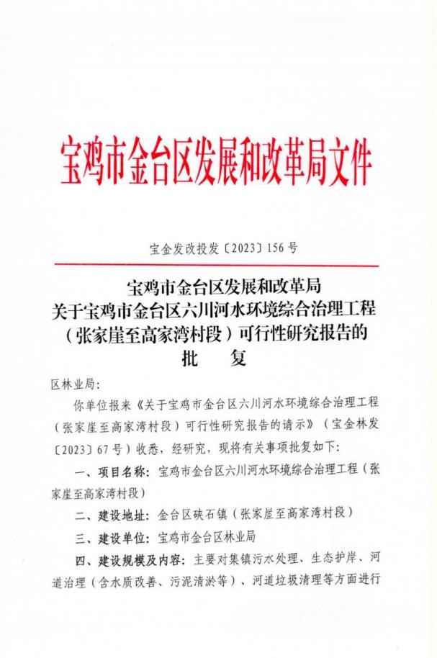

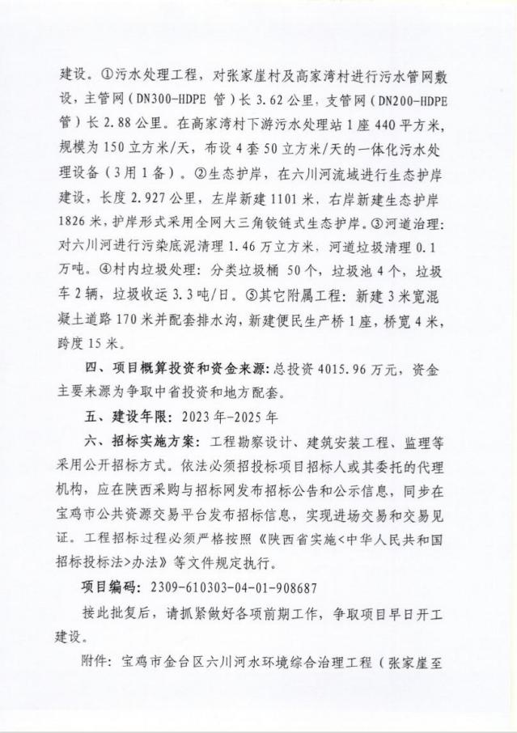



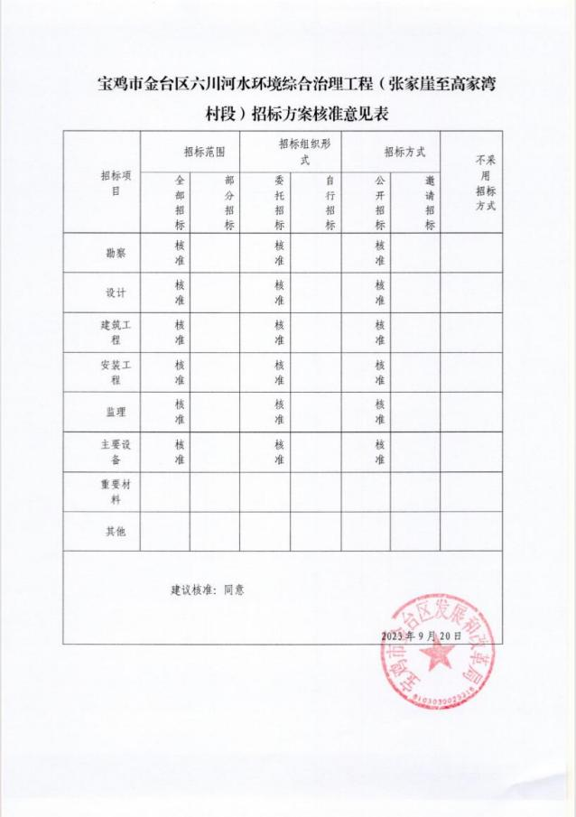

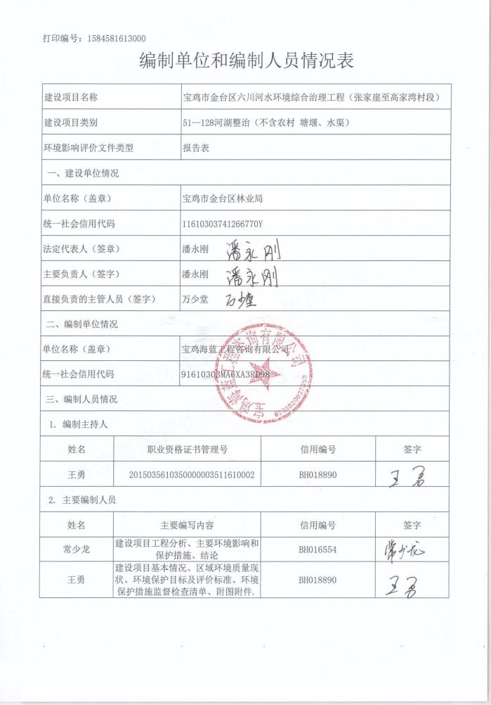

|  |  |  |
| --- | --- | --- |
|  | |  | | --- | | 项目所在地 | |

附图 **1** 建设项目地理位置

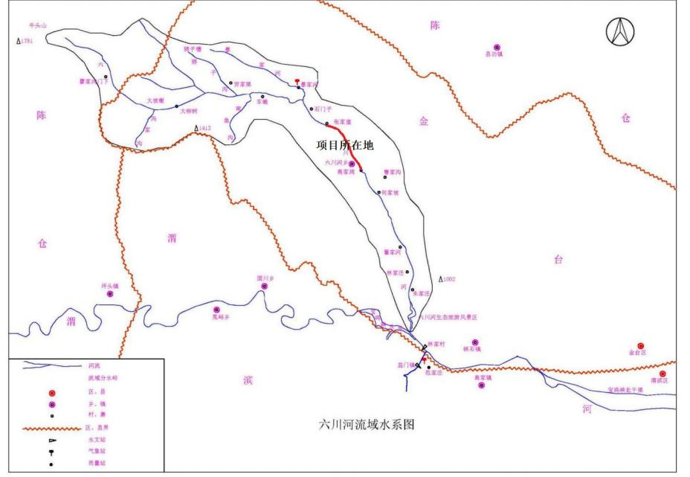

附图 **2** 项目所在地水系图

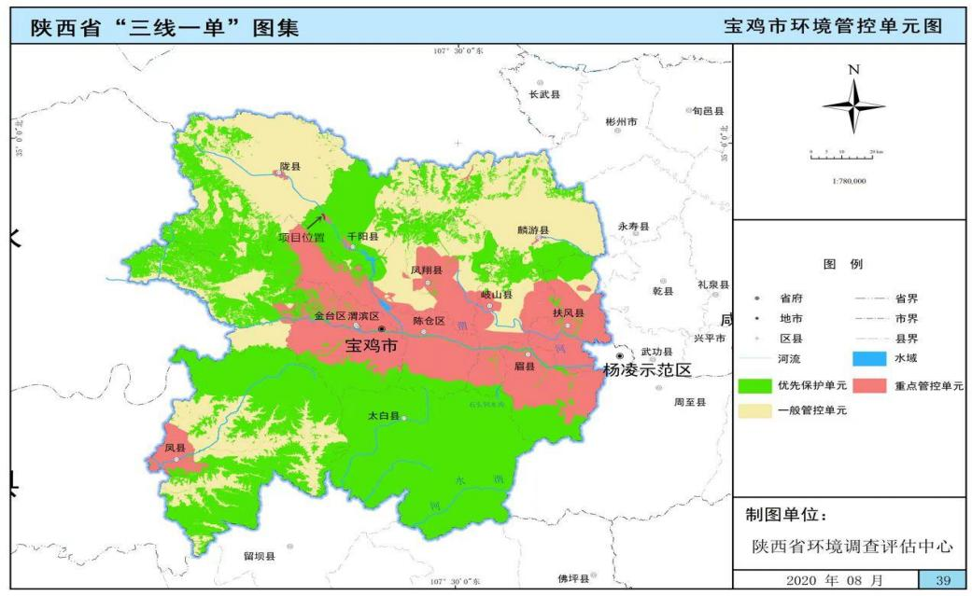

附图 **3** 建设项目与宝鸡市“三线一单 ”位置关系图